Structure de l'application

Spring Boot est un framework avisé qui nous facilite la vie car nous n'avons pas à choisir les versions de différentes dépendances en fonction de la version du framework Spring, tout est pris en charge par Spring Boot.

Modèles :

Les différents modèles de l'application sont organisés sous le package *modèle*.

Services et DAO ;

Les objets d'accès aux données (DAO) sont présents dans le package DAO. Ce sont toutes des extensions de l'interface qui aident la couche de service à persister et à récupérer les données .

La couche de service est définie dans le package de *DATASERVICE*

Sécurité

Les paramètres de sécurité sont présents sous le package de *configuration* et les configurations réelles sont effectuées sous la classe présente dans le package nommer twins . L'application a différents concepts de sécurité pour le portail d'administration et les API REST .

Contrôleurs

Mais la partie la plus importante est la couche contrôleur. Il lie tous ensemble dès le moment où une demande est interceptée jusqu'à ce que la réponse soit préparée et renvoyée. La couche contrôleur est présente dans le package *Web*

**JSP, c’est quoi ?**

Java Server Pages (JSP) est une technologie de programmation côté serveur, elle permet de développer des pages Web dynamiques à partir d’un squelette HTML qui contient des bouts de code Java (scriptlets).

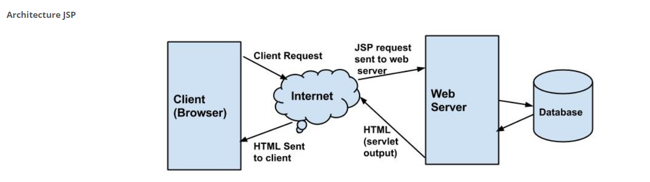

**Avantages :**– Les JSP reposent sur un le langage JAVA(un langage de programmation puissant, portable, sécurisé…).  
– Si la page JSP est modifiée, nous n’avons pas besoin de recompiler et redéployer le projet.  
– Une très bonne intégration du code Java et du HTML.